Исследовательская работa:
«Мохнатые тяжеловесы
Арктики»
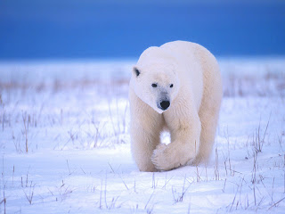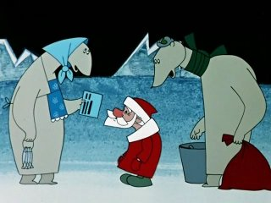
«Гипотеза»
Я предположила что, белый медведь не спит а после нового года он уснёт до самой весны.
Задача: Узнать о среде обитания, и образе жизни белого полярного медведя в течении всего года.

Методы исследования
Беседы со взрослыми и детьми
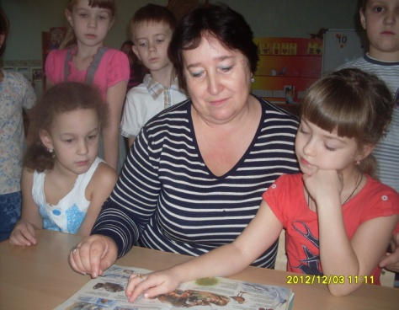
Изучения сайта в интернете
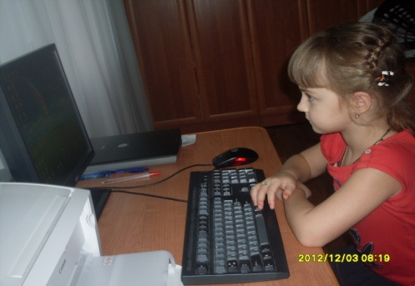
Чтение познавательной литературы
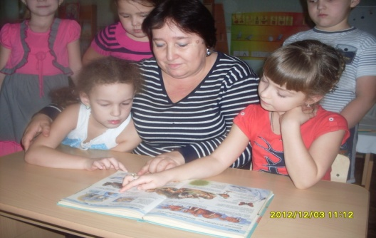
Творческие работы детей
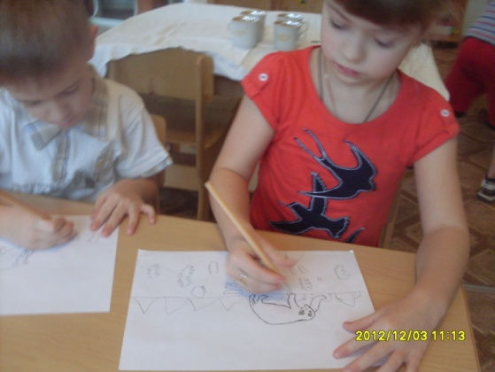 Анализ и обобщение данных, выводы.
Место обитания
Белый медведь обитает в Арктике на дрейфующих морских льдинах где проводит большую часть года 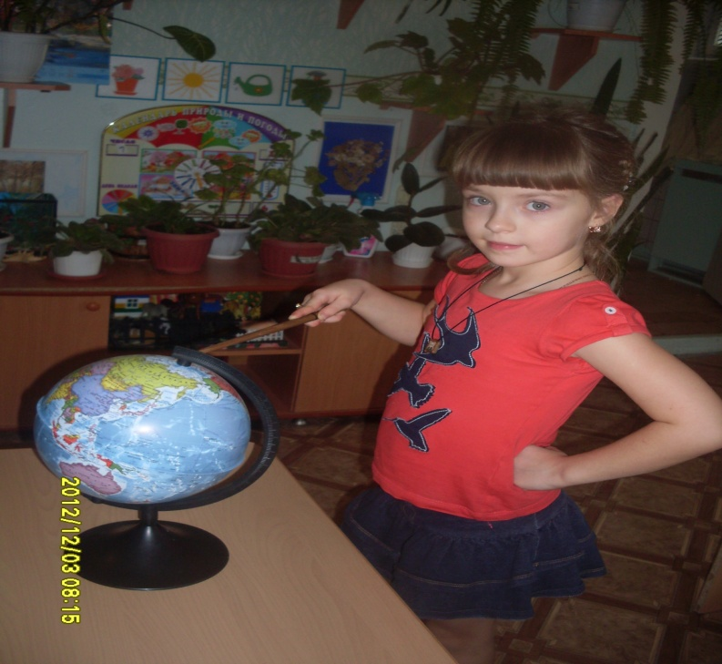
Внешний вид
Белый медведь, самый крупный из материковых хищников, впечатляет своими размерами.Длинна его бывает больше 3 метров,а весит этот гигант целую тону.Кожа у медведя чёрная а шкура белая чуть залотистсая с густой тёплой шерстью даже подошвы лап защишены мехом что способстую его быстрой ходьбе по льду.
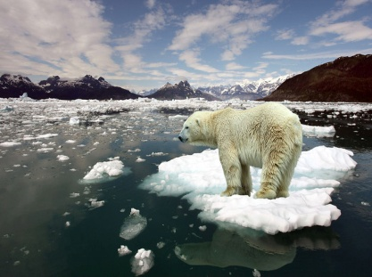
Происхождение
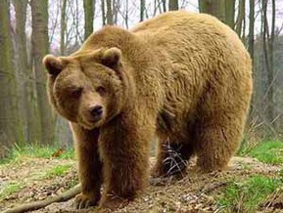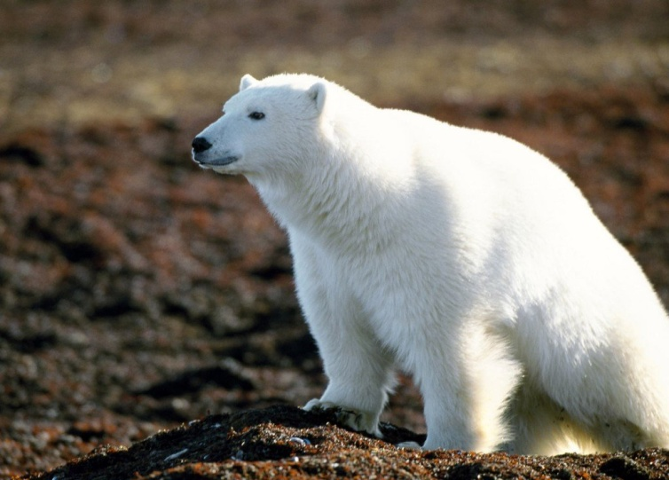
Белый медведь – ближайший родственник бурого медведя. В ходе исследования я узнала что они произошли от общих предков, которые жили всего 150 т. Лет назад (для эволюции видов это совсем недавно). Белый медведь отличается от других медведей тем что у него длинная шея плоская голова. При этом по своему образе жизни белые медведи резко отличаются от бурых.
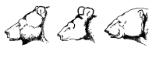
Головы бурого и белого медведя в процессе
эволюции

Образ жизни
Белый медведь большую часть своей жизни проводит на скованных льдом берегах. Как правило они являются одиночками активен в течении всего года. Поиском пищи занимается как днём так и ночью. Питаются они в основном нерпами (тюлени). Медведи охотятся на тюленей подстерегая их у лунок, через которые тюлени вдыхают воздух или подкрадываясь к лежащим на льду животным. Убиваю жертву одним сильным ударом лапы. Также белый медведь очень хороший рыбак.
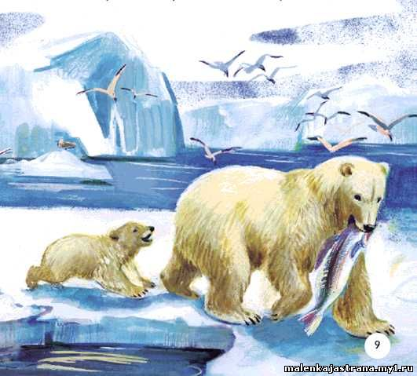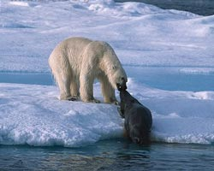
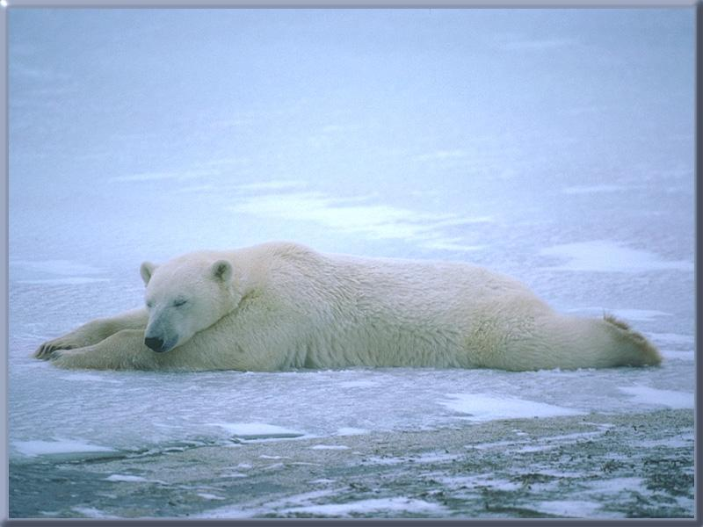Спять белые медведи нормально как и летом. А вот зимний сон они не впадают (настоящий спячки у медведя нет), так как температура тела почти не падает и в любой момент могут проснуться.
Заключение
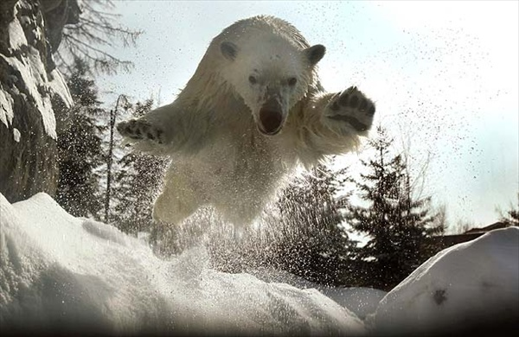 В ходе исследования я пришла к выводу что белый медведи не в подают в спячку. Потому что в зимний период у них очень много корма из которого они получают большую энергию, и температура тела за счёт этой энергии почти не падает. Моя гипотеза не подтвердилась медведь вообще не впадёт в зимнею спячку и будет нести активный образ жизни почти круглый год.
Но я буду продолжать знакомится с образом жизни в дальнейшим с его родственником буром медведем, так как эта тема мне показалась очень интересной.
